＜神奈川県民ホール案内図＞
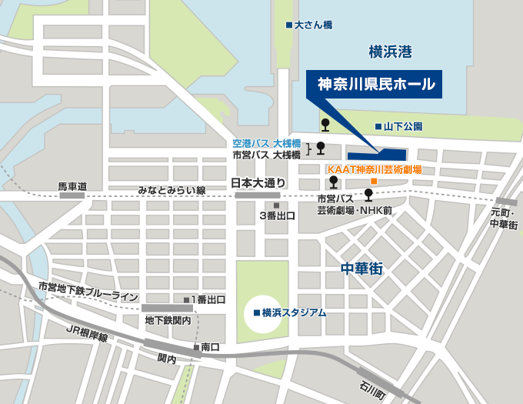

- 電車の場合
①ＪＲ京浜東北線・根岸線 関内駅 徒歩１５分
②市営地下鉄線 関内駅 出口１から徒歩１５分
③みなとみらい線 日本大通駅 出口3から徒歩8分

- バス
横浜市営バス「芸術劇場・NHK前」バス停から徒歩2分
横浜市営バス「大桟橋」バス停から徒歩１分

- 住所
横浜市中区山下町３－１ 電話番号（０４５）６６2－５９０１

